**我们都是收信人---资生院本科生生物系党支部主题党日活动顺利开展**

为深入学习习总书记给在首钢医院实习的西藏大学医学院学生及北京大学援鄂医疗队全体“90后”党员的回信精神，4月17日，中南大学资源加工与生物工程学院本科生生物系党支部以“我们都是收信人”为主题，通过线上方式，组织召开了学习习总书记回信精神的经验交流会。支部全体党员参加了本次活动，活动由本科生生物系党支部副书记张敏同志主持。

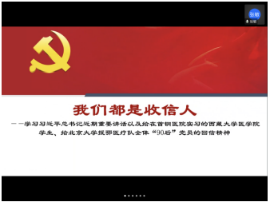

在学习心得交流环节，支部成员们围绕回信精神、当前国内国际疫情防控形势、疫情热点和先进典型等，积极踊跃发言，会上同志们满怀真情地说道：“总书记的回信是写给在首钢医院实习的西藏大学医学院学生的，是写给北京大学援鄂医疗队全体‘90后’党员的，更是写给广大青年的。”同志们坚定地表达要让青春在党和人民最需要的地方绽放绚丽之花，要做国家的守卫者、人民生命安全的守护者。

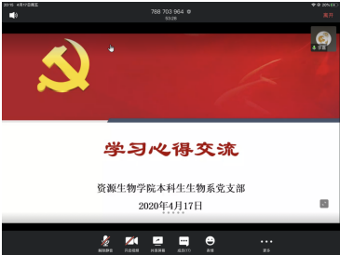

伴随着线上活动的渐入尾声，隔着空间却信念相通的对话与交流一直激励着支部同志将总书记的勉励铭记于心，支部成员纷纷表示，我们青年人要只争朝夕，不负韶华，做有理想、有本领、有担当的值得党和国家信赖的好青年。

**新华社**